**представляет программу HIP2P IP Camera CMS**

**представляет программу HIP2P IP Camera CMS**

**Руководство пользователя.**

**Вступление.**

 Программа **HIP2P IP Camera CMS** используется для реализации всех интерфейсных сетевых

 видео устройств мониторинга (в том числе сетевой видеосервер, IP-камера) централизованные

мониторинг, хранение, управление и контроль.  Программное обеспечение управления может

управлять максимум 96 интерфейсных устройств мониторинг сети; можно задавать и контролировать

 любой прибор, и другие функции; могут поддержать 1/4/6/8/9/16/25/36 изображений дисплея

на одном экране и двустороннем голосовом ответе, поиске журналов и других функциях.

С мощной функцией, дружелюбным интерфейсом, и простой деятельностью, удобно

для пользователей, чтобы реализовать сетевые приложения для крупномасштабной удаленной сети

система мониторинга.

**HIP2P IP Camera CMS**

**Внимание:**

1. Содержание, описанное в данном руководстве, может иметь некоторые отличия от

версии которую вы используете. Если у вас есть какие-то вопросы, которые не могут быть решены,

 пожалуйста, свяжитесь с нами наш отдел технической поддержки или поставщик продуктов.

2. Содержание в этом руководстве будет обновляться нерегулярно, наша компания оставляет за собой

права без предварительного уведомления.

**1.1. Требования к установке**  
Аппаратная среда:

Процессор Pentium IV, с базовой частоты процессора более  2,4 МГц

Разрешение экрана 1024 x 768 или выше

Операционная система:

Windows 2000 / Windows XP / Windows 2003 / Windows Vista / Windows 7 / Windows 8 /Windows10

**1.2. Шаги установки**

Дважды щелкните установочный пакет  и появится  интерфейс

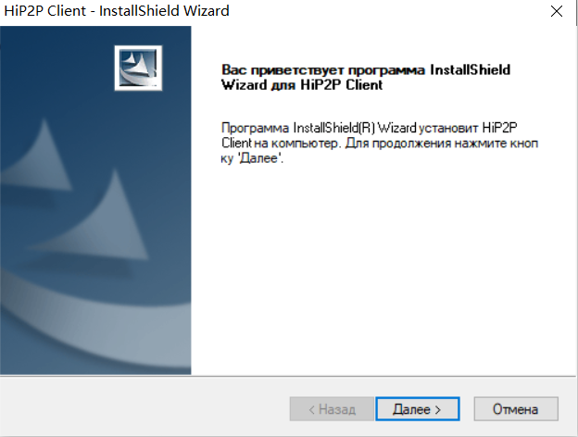

Нажмите **“**СЛЕДУЮЩИЙ**”**

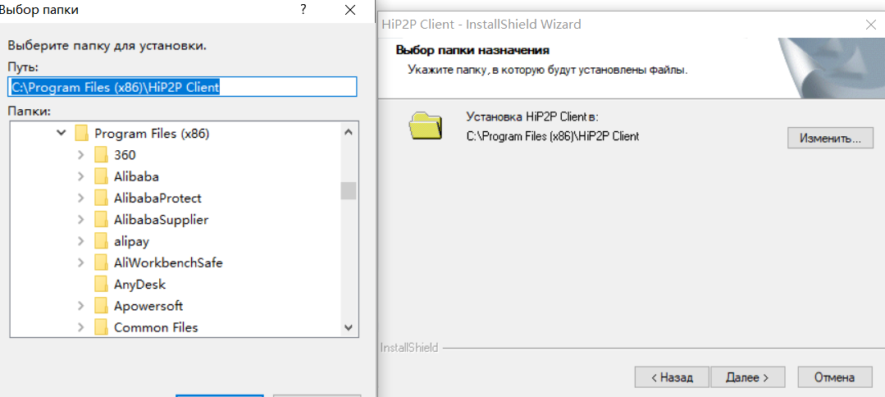

2. Подробная инструкция CMS   
 2.1. логин и инструкция

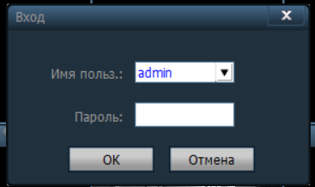

【пользователь】 при входе в систему имя пользователя по умолчанию- admin, а пароль-оставить пустое место (вводить ничего не надо)его просто нет, нажмите кнопку "ОК", чтобы войти в основной интерфейс CMS.【Выход】 только пользователи с правами администратора могут выйти из CMS, пользователь и

гость не может выйти из CMS.При выходе из CMS необходимо ввести права администратора

имя пользователя и пароль.

2.2. инструкция по интерфейсу программы

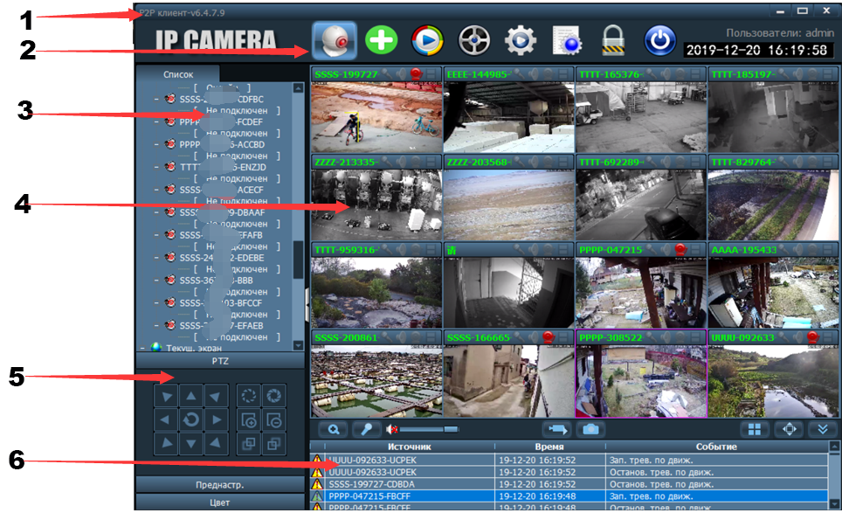

**Интерфейс программы, как показано выше, в основном разделен на 6 разделов:**

**1. Панель системных кнопок**

**2. Панель вкладок**

**3. Список устройств**

**4. Предварительный просмотр в реальном времени**

**5. PTZ контроль**

**6. Список информации о тревоге**

Список системных кнопок ：

* **Скрытая кнопка, нажмите ее, а затем программное обеспечение скрыть в системном трее**
* **Разверните кнопку, нажмите ее, а затем программное обеспечение охватывает весь экран**
* **Кнопка выхода, нажмите на нее, а затем программное обеспечение всплывающее напоминание о выходе**

**Информация о назначении кнопок:**

 **нажмите на него и вы войдёте в интерфейс предварительного просмотра изображений**

**нажмите на нее и вы войдёте в интерфейс записи воспроизведения**

**нажмите на него и вы войдёте в интерфейс настройки**

**нажмите на него и вы войдёте в интерфейс работы с событиями**

**пользователей выход из системы и смена пользователя**

**Выход из программы, нажмите на нее и выйдите из CMS**

**◆ Список Устройств:**

**【 Режим списка 】 Согласно уровню перечисления конфигурации потребителя для того чтобы показать зону, установку,и канал**

**【 Текущий экран 】 показывает текущее подключенное устройство на экране, отображается только в режиме списка**

**◆Предварительный просмотр в реальном времени**

* электронная кнопка масштабирования, нажмите ее и используйте мышь, чтобы нарисовать область на экране, затем можно реализовать увеличение области
* Голосовая кнопка разговора назад, выберите окно нужно открыть разговор назад, затем нажмите кнопку разговора назад, строка состояния окна покажет

 обратный разговор может быть реализован, только можно открыть обратный разговор одного устройства одновременно.

кнопка голосового мониторинга, нажмите ее, чтобы открыть голосовой мониторинг, состояние окна, нажмите его еще раз, чтобы закрыть панель покажетголосовой мониторинг, он может открывать голосовой мониторинг нескольких устройств одновремен

* кнопка записи, выберите потребность окна к записи, нажмите кнопку записи для открытия записи вручную, строка состояния окна покажет  ,щелкните его еще раз, чтобы закрыть запись вручную.

кнопка захвата изображения, выберите потребность окна захватить изображение, нажмите кнопку захвата для того чтобы осуществить захват изображения, если кнопка захвата щелчка непрерывно, то 1 второе может захватить 2 изображения самое большее.

Кнопка выбора нескольких изображений, нажмите ее, чтобы выбрать отображение нескольких изображений, 1,4,6,8,9,16 параметров изображения.

Кнопка полноэкранного отображения, нажмите ее, а затем область предварительного просмотра в реальном времени будет отображаться на весь экран.

Список сообщений тревоги сжать или расширить кнопку, нажмите на нее, что список сообщений тревоги сжать, нажмите еще раз, а затем список сообщений тревоги расширить.

**2.3. Управление устройством**

2.3.1. Добавить устройство

Перед использованием CMS необходимо добавить устройство и конфигурацию. Нажмите кнопку "Настройка" в панели вкладок, войдите в страницу управления устройством.

【Добавить список】

При первоначальном запуске программного обеспечения дерево списков по умолчанию пусто. Щелчок по “add area”кнопке, выскочит “add area”диалоговое окно. После заполнения поля имя в столбце имя области нажмите кнопку ОК, чтобы добавить область в дерево списков. Поскольку добавленная область является первой областью, поэтому эта область не существует, принадлежит области, область пуста.

Примечание: дерево списка может добавить максимум 128 областей в настоящее время.

 Добавить в дерево устройств

 Измените имя выбранной области

 Удаление выделенной области

 Добавить устройство вручную, нажмите на него, чтобы открыть диалоговое окно добавить устройство

 Нажмите на нее, а затем всплывающее диалоговое окно редактирования устройства

 Удаление выбранного устройства

 Добавление найденных устройств в выбранную область

 Щелкните его, чтобы найти устройства в локальной сети затем выберите все устройства в списке поиска

 Выберите все устройства

【 **Добавить область**】

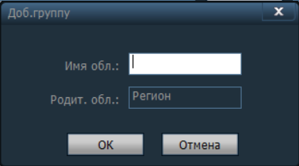

**【 Добавить устройство】**

**◆ Поиск и добавление устройств в Локальной сети**

**Нажав кнопку поиска, CMS будет искать все устройства в локальной сети, затем выберите устройство, необходимое для добавления в список поиска, и выберите область, нажмите кнопку**кнопка для добавления устройства, таким образом, вы можете добавить выбранное устройство в эту область

**◆ add device manually - добавить устройство вручную**

**Нажмите**кнопку, она будет всплывать под диалоговым окном что бы добавить устройство, как показано ниже:

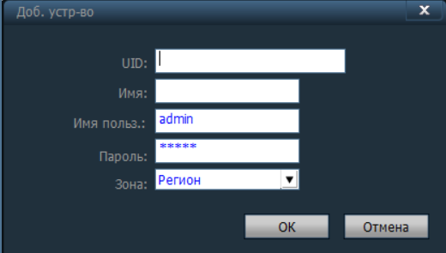

**【UID】 UID устройства, каждое устройство имеет разные UID**

**【имя】 имя устройства, оно определяется пользователем. Максимум 15 символов. (Примечание: после ввода имени, дерево устройств в окне предварительного просмотра только отображает имя устройства, не отображать IP-адрес устройства. )**

**【Password】 пароль для входа в систему устройства, по умолчанию-admin**

**【Площадь】 область отображения устройства**

**После заполнения всей необходимой информации нажмите кнопку ОК, чтобы завершить добавление устройства.**

**2.4.  Просмотр изображений**

**После настройки устройства нажмите кнопку “preview”кнопка в панели вкладок, а затем обратно к основному интерфейсу мониторинга, способ отображения по умолчанию дерева устройств-это дерево списков. Вы можете переключить отображение информации о группах и списках, нажав кнопку “group” и “list” в дереве устройств. Формат по умолчанию для отображения изображений 4 секции изображения, поддержка Максум 36 фотографий.**

**Когда максимальная сегментация изображения, она имеет режим изображения 16/25/36 опционный. Чем выше изображение, производительность хоста также должна быть повышена. Если отображается 25 или 36 изображений, мы предлагаем использовать больше, чем процессор i3 и хорошую видеокарту.**

**инструкция изображения дисплея:**

：Это означает, что этот канал не подключает никаких устройств. При подключении на устройстве будет отображаться экранная информация.статус talk, когда значок становится  ,это означает, что этот канал является talk, в противном случае канал не открывает talk.

：Состояние прослушивания, когда значок становится ,  это означает, что этот канал прослушивается, иначе он не открывает прослушивание.

статус, когда значок становится, это означает, что он записывает, иначе без записи.

В режиме списка, пожалуйста, дважды щелкните UUID устройства или имя, или перетащите руководство непосредственно в windows, то он может отображать изображение.

После подключения устройства, он покажетсиний треугольник ,   на UID или имя; если показывает  ， значит, устройство не подключается. Если показывает ，значит,у него есть тревога

Щелкните правой кнопкой мыши любую область, она будет всплывающее изображение, как показано на **рисунке ниже :**

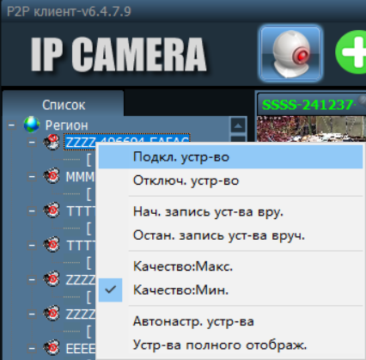

【Подключенное устройство】 Подключение устройств в выбранной области

**【Отключить устройство】 Отключить устройство**

**【Начать ручную запись области】 Открыть ручную запись в выбранной области**

**【Остановить ручную запись области】 остановить ручную запись в выбранной области**

**【качество** макс **】качество HD фото**

**【качество** ма**ин】Гладкое качество изображения**

**【Автона**с**тр. У**с**тр-ва】регулировать коэффициент отображения изображения автоматически в выбранной области**

**【У**с**тр-ва иолноro oтображ 】 изображения всех дисплеев (окон) во весь экран**

**2.5. PTZ ( вращение камерой по горизонтали, по вертикали и совместнно) контроль в**

**поворотной PTZ камере.**

**Ваша камера должна поддерживать эту функцию. Пожалуйста, обратитесь к инструкции от вашей камеры.**

**2.5.1.  PTZ контроль**

Вы можете управлять PTZ камерой в восьми направлениях вращения.

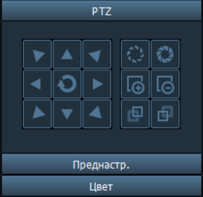

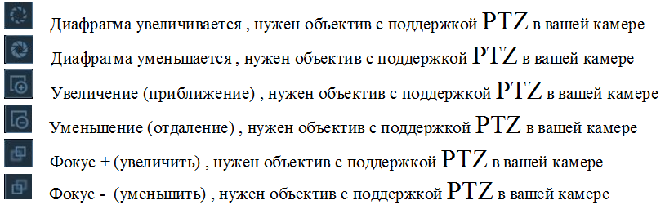

**2.5.2.  Предварительная настройка**

CMS может поддерживать предустановку максимально 256 пресетов .

Пожалуйста, обратитесь к инструкции от вашей камеры и узнайте сколько пресетов можно использовать в вашей камере.

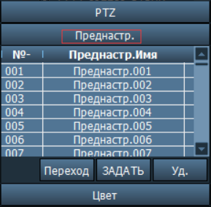

Выберите Окно той камеры в котором нужно установить предустановку, затем выберите номер предустановки, нажмите кнопку “Set”,это  установит точку предустановку с выбранным вами номером.

Выберите Окно той камеры в которой нужно вызвать (запустить) предустановку, затем выберите номер предустановки, нажмите кнопку ”Goto"или " Call"(в других версиях), прежде чем выбрать, вы должны сначала установить предустановку.

Выберите Окно той камеры в котором нужно удалить пресет, затем выберите номер пресета, нажмите кнопку”Del", таким образом пресет будет удален..

**2.6. Управление записью.**

**2.6.1.   Планирование записи.**

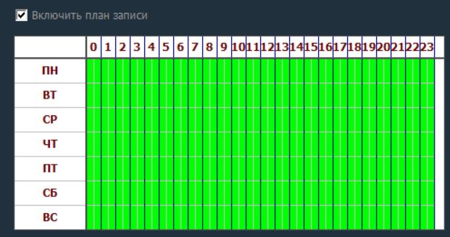

В панели вкладок выберите “setting”-- “record management”—“Enable the plan of record”, как показано выше:

SUN – SAT означает одну неделю, исходя из количества дней ; 0 – 23 означает один день и поделён на 30 минут.

【Включить план записи】 Выберите канал, затем щелкните левой кнопкой мыши, чтобы перетащить зеленые блоки в расписании, как показано выше; зеленая область-это временной блок, который включен план записи. После установки интервала времени нажмите кнопку Сохранить.

【Закрыть план записи】 Отмените галочку в включить план записи, нажмите кнопку Сохранить; или отменить зеленый блок в расписании и нажмите кнопку Сохранить. Метод отмены зеленого блока: нужно только щелкнуть левой кнопкой мыши и перетащить мышь, зеленый блок может быть отменен.

**Примечание: Если план записи времени для всех устройств одинаковы, вам нужно только одно устройство, а затем нажмите кнопку Копировать и сохранить, то все устройства включены план записи.**

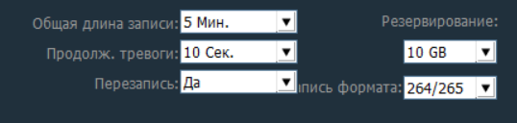

【Общая длина записи】 Длина записи по умолчанию составляет 5 минут в системной настройке для одного файла записи. Файл может установить 1-30 минут. Пожалуйста, обратитесь к изображению справа, измените длину в общей длине записи и сохраните ее.

【Оставшееся пространство для утилизации дисков】 Объем 1G-50G опционное, когда дисковое пространство чем установленный ряд, оно пропустит к другому диску или уничтожит самый предыдущий рекордный архив(рециркулировать значения по умолчанию 10GB)

【Формат записи】 Форматы записи 264 и AVI. Если формат записи равен 264,для воспроизведения записи необходимо использовать проигрыватель производителя.

【Нет места на жестком диске】 Выберите "Да", когда все дисковое пространство меньше, чем набор дискового пространства, он удалит самую раннюю запись. Выберите "Нет", когда все пространство меньше, чем набор дискового пространства, он остановит запись.

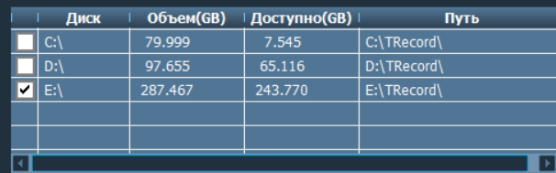

【**Путь записи**】После установки CMS, CMS автоматически проверит жесткий диск в устройстве и отобразится в списке, по умолчанию на диске D.

Примечание: CMS может поддерживать максимум 24 диска.

**2.6.2. Ручная запись.**

Сначала выберите окно нужной  вам камеры, затем нажмите кнопку  или щелкните правой кнопкой мыши на окно, чтобы выбрать запись. Пожалуйста, проверьте план записи, чтобы увидеть длину записи и настройки пути.

**2.7. Воспроизведение.**

2.7.1. Воспроизведение **записи.**

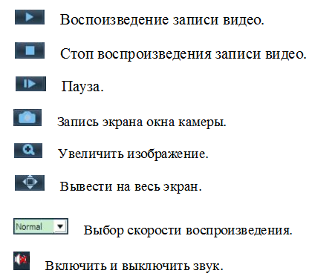

【поиск воспроизведения поиска】  **записи поиск воспроизведение**

Шаг 1: Выберите формат файла записи и время поиска

Шаг 2: Выберите окна, которые необходимо воспроизвести, и выберите канал в дереве списка.

Шаг 3: Если есть  условия в области времени, он будет отображаться на панели временной шкалы.

Шаг 4: дважды щелкните канал устройства для воспроизведения записи.

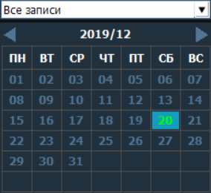

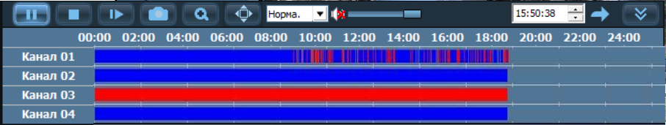

2.7.2.   Воспроизведения, поиск файлов

 Шаг 1: Выберите формат файла записи и канал устройства

Шаг 2: Выберите время поиска и нажмите кнопку “search” система отобразит соответствующий файл записи в дереве устройств.

Шаг 3: выберите окно воспроизведения и дважды щелкните файл записи для воспроизведения записи.

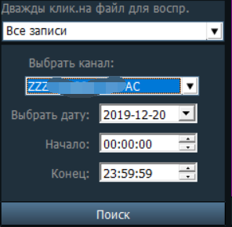

Воспроизведение файлов и поддержка воспроизведения одного и того же файла записи в четырех окнах одновременно.

**2.8. Управление пользователями.**

Пользователь-администратор устройства по умолчанию-admin, пароль-пустой. После входа в систему администратором, он может добавить пользователя, удалить пользователя и установить пользователю разрешение.

Разрешение пользователя имеет три типа: администратор, пользователь, гость.

Разрешение администратора: может осуществлять управление устройствами, управление пользователями, видеонаблюдение, воспроизведение записей, настройки карты, запрос журнала, переключение пользователей и выход из клиента;

Разрешение пользователя: может осуществлять видеонаблюдение, воспроизведение видео, настройки карты, просмотр журнала, переключение пользователей и изменение пароля.

Разрешение гостя: смогите предпринять видеонаблюдение, переключить потребителя и доработать пароль.

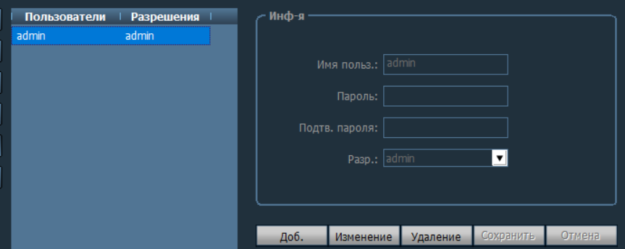

**2.8.1. Добавить пользователей**

Шаг 1: после входа в систему с помощью разрешения администратора выберите"Settings" на панели вкладок ‐‐ "user management"

Шаг 2: Нажмите Кнопку"add" , введте имя пользователя, пароль и выберите разрешение пользователя

Шаг 3: Нажмите Кнопку "save" сохранить пользователя

**2.8.2. Удалить пользователя**

Шаг 1: после входа в систему с помощью разрешения администратора выберите

"Settings" на панели вкладок ‐‐ "user management"

Шаг 2: Выберите пользователя, чтобы удалить , и нажмите кнопку " Удалить

**2.8.3. изменение разрешений пользователя**

Шаг 1: после входа в систему с помощью разрешения администратора выберите

"Settings" на панели вкладок‐‐ "user management"

Шаг 2: выберите пользователя и нажмите кнопку "edit"

Шаг 3: Выберите разрешение пользователя и нажмите кнопку"save"

**2.8.4.   изменить пароль пользователя**

Шаг 1: на панели вкладок выберите "Settings" ‐‐ "user management"

Шаг 2: выберите пользователя и нажмите кнопку "**редактировать**"

Шаг 3: Введите новый пароль и нажмите кнопку "**спасти**"

**2.9. Системный журнал.**

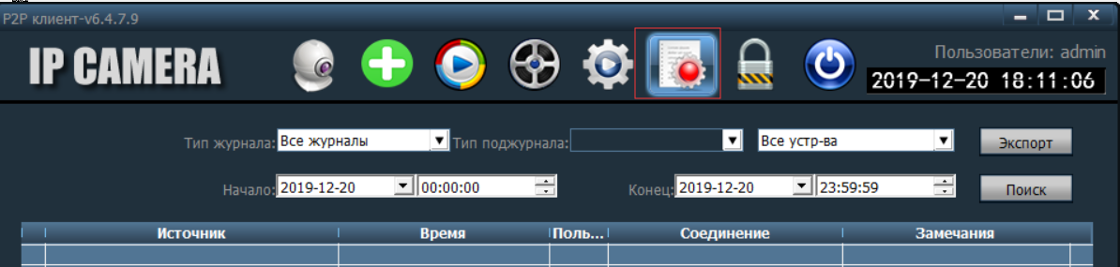

**Тип журнала:**

**【Все журналы】 Все записи системы**

**【Системный журнал】 Записи логинов пользователей, выход и конфигурацию пользователя и т. д**

**【Журнал операций】 Записи о работе от пользователей**

**【Алар лог】 Записи устройств о тревожной информации**

**2.9.1. Время хранения журнала**

**Шаг 1: на панели вкладок выберите**

**"настройки" ‐‐ "other Settings"**

**Шаг 2: Выберите время в журнале время хранения,**

**один месяц, два месяца, три месяца, шесть месяцев необязательно, и нажмите кнопку” Сохранить".**

**2.9.2. Журналы**

**Шаг 1: Выберите тип журнала и дополнительный тип журнала**

**Шаг 2: Выберите устройство для просмотра журнала, по умолчанию все устройства**

**Выберите время начала и окончания запроса журнала и нажмите кнопку "search"**

**2.9.3. Резервная копия журнала**

**Шаг 1: Выберите тип журнала и дополнительный тип журнала**

**Шаг 2: Выберите устройство для просмотра журнала, по умолчанию все устройства**

**Шаг 3: Выберите время начала и окончания запроса журнала и нажмите кнопку "search"**

**Шаг 4: Нажмите кнопку"export" и выберите путь резервного копирования**

**Примечание:**

**1. При резервном копировании журнала необходимо сначала выполнить поиск в журнале, а затем выполнить резервное копирование.**

**2. Формат журнала экспорта-формат Excel.**

**3. Каждая таблица excel только может сохранить журнал 5000 частей, если количество превышает 5000, то левый журнал сформирует другую таблицу excel, и так далее.**

**2.10. Другие настройки.**

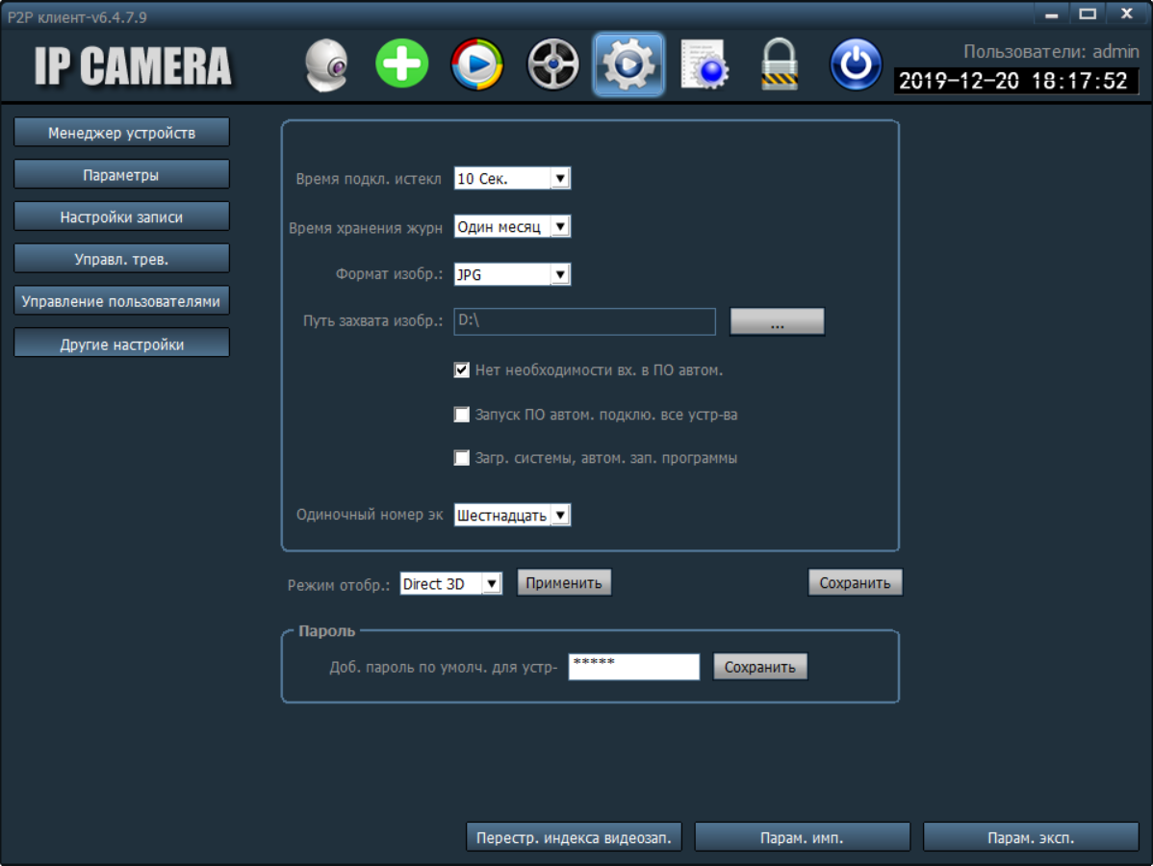

【**Тайм-аут подключения**】Время ожидания соединения 5-60 секунд можно установить

【**Время хранения журнала**】Он имеет месяц, два месяца, три месяца, шесть месяцев четыре варианта, журналы CMS в установленный период времени не могут быть удалены.

【**Формат захвата**】Это относится к формату захваченного изображения CMS, формат захвата: JPG и BMP доступны

【**Путь захвата изображения**】  Это относится к пути сохранения захвата CMS

【**При загрузке системы автоматически запускается программа**】При запуске Windows, он загружает программное обеспечение для мониторинга автоматически. Если вы не выберете, он не начнется.

【**Один номер экрана**】）Он может установить максимальное количество одного экрана: 16 изображений, 25 изображений, 36 изображений (нужно перезапустить программное обеспечение для работы)

【**Режим отображения**】 Cредства графического рендеринга, Direct3D с помощью 3D-рендеринга.

【**пароль**】  Вы можете установить пароль по умолчанию при добавлении устройства.

【**Сохранить**】Измените параметры, затем нажмите кнопку” Сохранить", таким образом, может вступить в силу

【**Параметры экспорта**】Экспорт всех заданных параметров из CMS (резервное копирование всех параметров конфигурации)

【**Параметры импорта**】импортируйте все экспортированные параметры настройки в другую CMS, восстановите все параметры конфигурации (версия двух CMS должна быть одинаковой, иначе может возникнуть исключение.)

【**Перестроить видео индекс**】Удалите индексный файл базы видеоданных, перестройте индексный файл базы видеоданных.